本校100學年度第一學期國中部八年級班際合唱比賽優勝頒獎2012.01.11
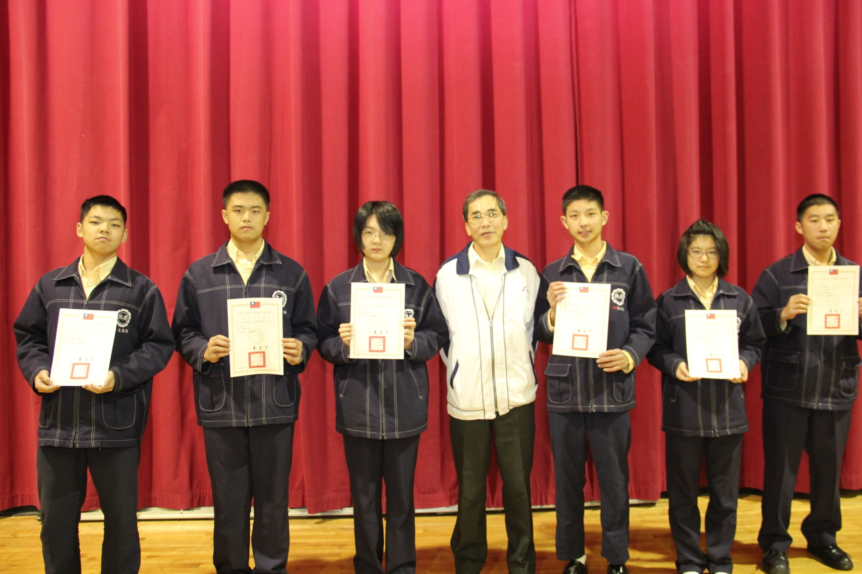
第一名：八忠、第二名：八愛、第三名：八仁、最佳指揮：江維倫（八義）、最佳伴奏：洪子恬（八忠）、戴以理（八忠）

